Министерство науки и высшего образования Российской Федерации
Казанский национальный исследовательский технический университет
им. А.Н. Туполева – КАИ
ОТЧЁТ
по домашнему заданию № 3
«Генерация UI-концепций и технического задания»
Дисциплина: «Методы искусственного интеллекта»
Выполнил: Творогов Д.Н.
Группа: 4481
Проверил: Тутубалин
Казань 2026

1. Цель работы
Сгенерировать визуальные концепции интерфейса с помощью Text-to-UI инструмента, построить карту пользовательских историй с критериями приёмки и сценариями ошибок, преобразовать продуктовую идею в структурированное техническое задание (ТЗ) для AI-инженера и проверить его полноту силами языковой модели.

2. Продуктовая идея (Шаг 1)
Для ДЗ3 продолжен сквозной проект «ПоРовну» — веб-приложение для дележа общих расходов в компании. Проблема: в поездке или на съёмной квартире расходы оплачивают разные люди и делят на разный круг участников, поэтому к концу появляются путаница в чатах, ошибки в копейках, лишние переводы и неловкие напоминания о долге. Ценность: участники просто записывают, кто за что заплатил, а приложение показывает, кто кому сколько должен, с точностью до копейки и с минимальным числом переводов (не больше N−1).
Таблица 1 — Целевая аудитория
Сегмент | Типичный сценарий
Студенты и молодёжь 18–30 лет (основной) | общая квартира: аренда, коммуналка, продукты; поездка на выходные
Компании друзей в поездках (3–10 человек) | жильё, бензин, продукты, экскурсии, «кофе только для двоих»
Организаторы праздников | подарок коллеге, день рождения, корпоратив вскладчину

Таблица 2 — Ключевые функции MVP
№ | Функция | Содержание
1 | Группы | создать группу (название, эмодзи), пригласить по ссылке, список участников
2 | Расходы | поровну или по долям (2:1:1), редактирование и удаление своих расходов, лента
3 | Балансы и «Кто кому должен» | баланс каждого участника и минимальный список переводов
4 | Отметка перевода | перевод отмечается выполненным, балансы пересчитываются, запись попадает в историю
5 | Вход и регистрация | email и пароль; данные группы видят только её участники

Ограничения: одна валюта (рубль), все суммы — в целых копейках, перевод денег происходит вне приложения. Полное описание — файл project_description.md.

3. Ход выполнения работы

3.1. Организация работы
Работа выполнялась с AI-агентом Claude Code в двух режимах, как в ДЗ1–ДЗ2. В облачной сессии агент написал документы ДЗ3, промпты для Text-to-UI инструмента и скрипт AI-ревью. UI-концепции сгенерированы мной в браузере в v0.dev. AI-ревью ТЗ выполнено на моём компьютере: агент на ПК получил готовый промпт, запустил скрипт run_tz_review.ps1 в отдельном окне CMD, дождался ответа, снял скриншот и отправил результат в репозиторий.
Запрос к агенту на ПК (фрагмент):
1. В папке MII выполни git pull. Должна появиться папка ДЗ3\review с файлами
run_tz_review.ps1 и tz_review_prompt.txt. Их не меняй.
2. Открой НОВОЕ видимое окно CMD командой:
start "ДЗ3 ревью ТЗ" cmd /k "cd /d "<путь к MII>\ДЗ3\review" && powershell
-ExecutionPolicy Bypass -File run_tz_review.ps1"
3. Жди, пока в этом окне не появится строка «=== ГОТОВО ===»...
4. Сними весь экран → MII\ДЗ3\screenshots\tz_review_run.png
7. git add ДЗ3/tz_ai_review.md ДЗ3/screenshots; git commit; git push

3.2. Генерация UI-концепций (Шаг 2)
Инструмент — v0.dev (Vercel): он генерирует интерфейс на React + Tailwind, что совпадает со стеком проекта. Для сравнения выбран ключевой экран «Группа» с одинаковыми данными во всех концепциях: группа «Поездка в Казань», участники Аня, Боря, Вика, Гоша, 4 расхода на 17 056,77 ₽. Балансы для промптов заранее посчитаны модулем settle.js из ДЗ1, поэтому суммы на макетах сходятся. Промпты различались только стилем и компоновкой.
Промпт концепции 1 (фрагмент):
Создай мобильный экран (ширина 390px) веб-приложения «ПоРовну» для дележа общих расходов.
Экран группы «Поездка в Казань», 4 участника: Аня, Боря, Вика, Гоша. Текущий пользователь — Боря.
Стиль: минималистичный, светлый фон, много воздуха, монохромная палитра slate и один акцентный
цвет emerald, тонкие линии-разделители вместо карточек, системный шрифт. React + Tailwind.
Компоновка: сверху название группы и аватары; под ним крупно «Вы должны 940,75 ₽» (красным)
с кнопкой «Рассчитаться»; ниже вкладки «Расходы | Балансы»; плавающая кнопка «+».


Рисунок 1 — Концепция 1 «Минимализм» (слева) и концепция 2 «Яркая» (справа), v0.dev, мобильный экран
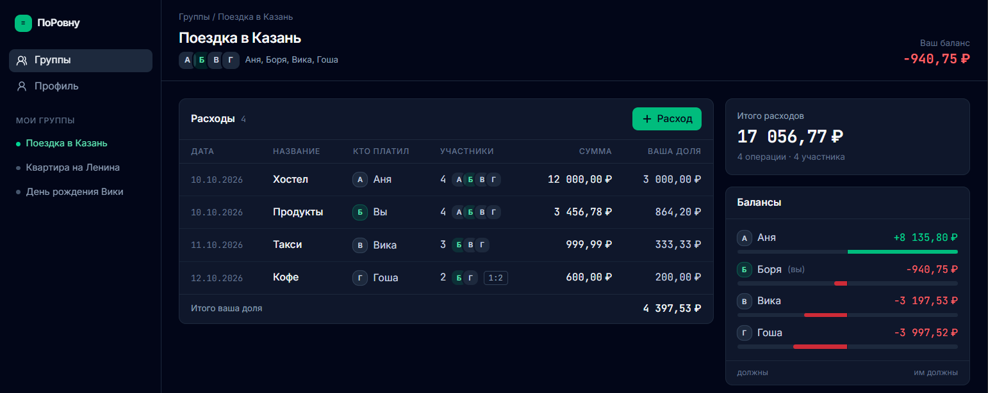
Рисунок 2 — Концепция 3 «Корпоративная / дашборд» (v0.dev, десктоп 1280 px)
Таблица 3 — Сравнение UI-концепций
Концепция | Особенности | Преимущества | Недостатки
1. Минимализм | светлая тема, один акцент, крупный баланс «Вы должны» и «Рассчитаться», вкладки | главный ответ за секунду, простая реализация и тесты, хороший контраст | «Кто кому должен» спрятан во вкладке; узкая колонка на десктопе
2. Яркая | градиентная шапка, карусель участников, блок «Кто кому должен», карточки с иконками | всё на одном экране, своя строка подсвечена, дружелюбный стиль | перегружено, мелкий текст, 4-й участник за краем экрана, обрезка подписей
3. Дашборд | тёмная тема, меню групп слева, таблица расходов, панель балансов с полосками | максимум данных, удобно сверять суммы, хорош для десктопа | не работает на телефоне, «Кто кому должен» под сгибом, тяжёлый стиль

Выбрана концепция 1 «Минимализм» как основа: аудитория добавляет расходы с телефона сразу после оплаты, главное действие (свой долг и «Рассчитаться») видно без прокрутки, а минимум декоративных элементов упрощает реализацию и тестирование в ДЗ4. Из концепции 2 взят блок «Кто кому должен» с подсветкой своей строки (вкладка «Балансы»), из концепции 3 — десктопная раскладка в три колонки от 1024 px и моноширинные цифры сумм. Подробности — ui_concepts/ui_description.md.

3.3. User Story Mapping (Шаг 3)
Карта историй сгенерирована Claude Code по описанию проекта промптом в структуре RTCF из ДЗ2:
Role: ты — продуктовый аналитик.
Task: по описанию проекта «ПоРовну» (@project_description.md) составь User Story Mapping:
personas, «счастливые пути» и нормальные сценарии, карту историй по активностям,
истории в формате «Как [роль], я хочу [действие], чтобы [результат]» с приоритетом
Must / Should / Nice, для каждой истории Must и Should — критерии приёмки Given-When-Then,
включая негативные. Отдельно — таблица негативных сценариев с UX-решениями.
Context: деньги в копейках, остаток при делении раздаётся по копейке, переводы — не больше N−1.
Format: Markdown, суммы в примерах — реальные расчёты по данным UI-концепций.

Определены три персонажа: Аня — организатор (платит крупные суммы и хочет вернуть деньги без напоминаний), Боря — участник (хочет точно знать, сколько и кому перевести) и Вика — сосед по квартире (каждый месяц делит аренду). Описаны два «счастливых пути» («Поездка» и «Общая квартира») и нормальные сценарии: исправить опечатку, разделить кофе по долям, посмотреть историю, выйти из группы.
Таблица 4 — Карта пользовательских историй
Приоритет | Войти | Собрать группу | Записать расходы | Понять, кто должен | Рассчитаться
Must | US-01 Регистрация и вход | US-02 Создать группу; US-03 Пригласить по ссылке | US-04 Расход поровну | US-06 Балансы; US-07 Кто кому должен | US-08 Отметить перевод
Should |  | US-11 Выйти из группы | US-05 По долям; US-09 Изменить и удалить |  | US-10 История
Nice |  | US-12 Цвет и свой эмодзи | US-13 Категории | US-14 Фильтр по участнику | US-15 Напоминание

Пример истории: «Как участник, я хочу разделить расход не поровну, а по долям (2:1), чтобы каждый платил за то, что потребил» (US-05, Should). Всего 15 историй: 7 Must, 4 Should, 4 Nice to have.

3.4. Критерии приёмки (Шаг 4)
Для всех 11 историй Must и Should написан 31 критерий в формате Given–When–Then, включая негативные. Числа в критериях не придуманы, а посчитаны модулем settle.js из ДЗ1. Например, 1 000 ₽ на троих дают доли 333,34 / 333,33 / 333,33 ₽, а сумма ровно 1 000,00 ₽. После AI-ревью в ТЗ добавлено ещё 20 критериев AC-T для требований, у которых их не было.
Таблица 5 — Примеры критериев приёмки
ID | Критерий
AC-04.2 | Given сумма 1 000 ₽ на троих, When расход сохранён, Then доли равны 333,34 / 333,33 / 333,33 ₽, а их сумма ровно 1 000,00 ₽
AC-07.1 | Given балансы Аня +8 135,80, Боря −940,75, Вика −3 197,53, Гоша −3 997,52 ₽, When открыт блок «Кто кому должен», Then показаны 3 перевода, все — Ане
AC-08.3 | Given нет сети при отметке, When пользователь нажимает «Отметить перевод», Then показывается «Не удалось сохранить. Проверьте интернет» с «Повторить», а балансы не меняются
AC-11.2 | Given баланс не 0, When пользователь нажимает «Выйти», Then показывается «Сначала рассчитайтесь: вы должны 940,75 ₽», и выход не выполняется

3.5. Проектирование обработки ошибок (Шаг 5)
Список негативных сценариев сгенерирован агентом вместе с историями и затем расширен по итогам ревью. Для каждого случая описано UX-решение: что видит пользователь и что происходит с введёнными данными.
Таблица 6 — Типы негативных сценариев и UX-решения
Тип | Пример | UX-решение
Валидация | сумма 0 или с тремя знаками после запятой, пустое название, не выбраны участники | проверка при потере фокуса и при отправке, ошибка под полем, фокус на первое ошибочное поле, данные не теряются
Нет данных | нет групп, нет расходов, все в расчёте | пояснение и действие: «Создайте первую группу…», «Все в расчёте 🎉»
Сеть | ошибка загрузки или сохранения, 500, ответ дольше 10 с | скелетон → «Не удалось загрузить» + «Повторить»; откат оптимистичной записи; блокировка повторного нажатия
Доступ | 401, чужая группа (403/404), чужой расход | вход с возвратом на исходный адрес; «Группа недоступна…»; кнопки чужого расхода скрыты
Конфликты | расход удалён с другого устройства, выход с долгом, группа заполнена | «Этот расход уже удалён»; запрет с суммой долга; «В группе уже 50 участников»

3.6. Техническое задание (Шаг 6)
ТЗ оформлено в Markdown (technical_specification.md) для работы с AI-инженером. У каждого требования есть идентификатор (FR, NFR, ERR) и ссылки на истории и критерии, поэтому в промпте агенту достаточно написать «реализуй FR-3.2, критерии AC-04.1–AC-04.4».
Таблица 7 — Структура ТЗ (версия 1.1)
Раздел | Содержание
1. Описание проекта | стек, экраны и маршруты, «вне рамок MVP», решения по 12 открытым вопросам
2. Целевая аудитория | сегменты, mobile-first от 360 px
3. Модель данных | таблицы Postgres с типами и CHECK-ограничениями, матрица RLS, 4 RPC-функции
4. Функциональные требования | 22 требования FR по 5 функциям: аутентификация, группы, расходы, балансы, переводы
5. Нефункциональные требования | 9 требований NFR с колонкой «как проверяется»
6. Обработка ошибок | правило валидации и 13 сценариев ERR с точными текстами
7–8. Готовность и план | критерии готовности MVP и порядок реализации для агента
9. Критерии AC-T | 20 дополнительных критериев Given–When–Then

3.7. Проверка ТЗ AI-агентом
Полноту и непротиворечивость ТЗ проверял Claude Code 2.1.301 в неинтерактивном режиме. Агенту были запрещены инструменты изменения файлов, поэтому он мог только читать документы и отвечать. Промпт (review/tz_review_prompt.txt) построен по RTCF:
Role: ты — опытный системный аналитик и ревьюер требований.
Task: проверь техническое задание technical_specification.md на полноту, непротиворечивость
и готовность для AI-инженера, сверив его с user_stories.md, project_description.md
и ui_concepts/ui_description.md.
Context: MVP «ПоРовну», React 18 + TypeScript + Vite + Tailwind, бэкенд Supabase,
деньги — только в целых копейках.
Format: 1) таблица проблем: № | раздел | проблема | серьёзность | предложение;
2) требования без критериев приёмки; 3) противоречия между документами;
4) вопросы к заказчику; 5) оценка готовности по 10-балльной шкале.
Файлы не изменяй — только ответ.

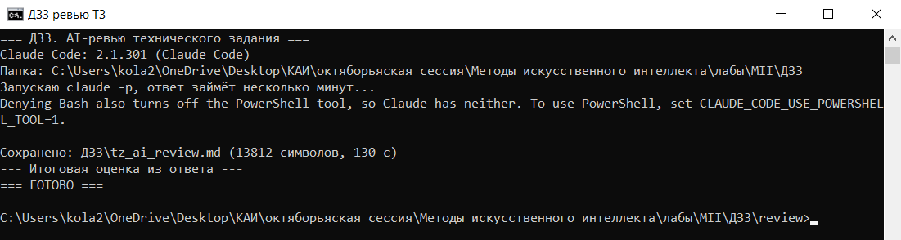
Рисунок 3 — Запуск AI-ревью ТЗ на ПК: ответ сохранён за 130 с
Агент оценил готовность ТЗ версии 1.0 на 6 из 10. Он нашёл 26 проблем (8 высокой серьёзности), 11 противоречий между документами и задал 12 вопросов заказчику. Ответ сохранён без правок в tz_ai_review.md.
Таблица 8 — Главные находки AI-ревью и исправления
Находка | Исправление в ТЗ 1.1
Не задан порядок раздачи лишних копеек — тесты будут нестабильными | порядок вступления в группу, затем userId (FR-3.4, AC-T3.3)
Нет правила ничьих в алгоритме «Кто кому должен» | вторичный ключ сортировки — порядок участника (FR-4.3, AC-T4.2)
Контраст emerald-600 ниже 4,5:1 — ТЗ противоречит своему же NFR-2 | text-emerald-700 (FR-4.2)
Ссылка-приглашение не работает при RLS, нет политик доступа и SQL-схемы | таблицы Postgres, матрица RLS, RPC join_group и др. (раздел 3)
Оптимистичное обновление противоречит ERR-4 | оптимистично — только новый расход с откатом (NFR-6, ERR-4)
Нет шапки с балансом и «Рассчитаться» из выбранной концепции | FR-4.5, FR-4.6 и решение Q3
Около трети требований без критериев приёмки | 20 критериев AC-T и колонка «как проверяется» у NFR

Вопросы к заказчику закрыты решениями владельца продукта (раздел 1.2 ТЗ). Противоречия устранены во всех документах: правило валидации, формулировки балансов, роль создателя группы, эмодзи группы. Полная таблица «замечание → исправление» — tz_review_response.md.

4. Сложности и их решение
- Вход в v0.dev. Сначала не удавалось войти через Google и GitHub; после входа все три концепции сгенерированы в одном чате. На третьей генерации закончились бесплатные кредиты («Out of Credit»), но превью к этому моменту уже было готово.
- Скриншоты на весь экран. Превью v0 и окно CMD снимались на весь экран, затем облачный агент обрезал их до нужной области. Скриншот яркой концепции снят при масштабе браузера 50%, поэтому он меньше остальных.
- Первая попытка ревью на ПК. Агент на ПК начал собирать собственную обёртку во временной папке и запустил фоновое ожидание; я его остановил. Решение — готовый скрипт run_tz_review.ps1 в репозитории: агент на ПК только запускает его в видимом окне CMD.
- Поиск оценки в выводе скрипта. Агент написал «6 / 10» с пробелом, и шаблон поиска оценку не нашёл. Шаблон исправлен на \d+\s*/\s*10, на сам ответ это не повлияло.
- Решения вместо заказчика. AI-ревью задало 12 вопросов, на которые ИИ отвечать не должен. Решения приняты мной как владельцем продукта и явно записаны в ТЗ (Q1–Q12).

5. Выводы
1. Text-to-UI инструмент v0.dev за несколько минут дал три рабочих макета на React + Tailwind. Одинаковые данные во всех промптах позволили честно сравнить стили и компоновку. Выбрана минималистичная мобильная концепция, дополненная удачными решениями двух других.
2. AI-агент быстро строит карту историй и критерии приёмки, если в контексте есть описание продукта и точные данные. Числа в критериях нужно проверять отдельно: здесь они сверены с модулем settle.js.
3. AI-ревью ТЗ оказалось самым полезным этапом. Ревьюер нашёл проблемы, которые человек легко пропускает: недетерминированную раздачу копеек, отсутствие RLS-политик, нарушение собственного требования к контрасту. Готовность ТЗ выросла с оценки 6 / 10 до версии 1.1 с моделью данных, матрицей доступа и 51 критерием приёмки.
4. ИИ хорошо находит пробелы и противоречия, но продуктовые решения (что делает кнопка «Рассчитаться», можно ли вернуться в группу) должен принимать человек. В ТЗ они вынесены в отдельный раздел, чтобы AI-инженер не додумывал их сам.

6. Состав сдаваемых материалов
Таблица 9 — Файлы в папке ДЗ3 репозитория github.com/BALANAR073/MII
Файл | Содержание
project_description.md | идея, проблема, ценность, аудитория, 5 функций MVP (Шаг 1)
ui_concepts/ui_description.md | промпты v0.dev, описание 3 концепций, плюсы и минусы, сравнение и выбор (Шаг 2)
ui_concepts/concept_1…3_*.png | скриншоты трёх концепций из v0.dev
user_stories.md | персонажи, сценарии, карта историй, 15 историй, 31 критерий, негативные сценарии (Шаги 3–5)
technical_specification.md | ТЗ версии 1.1 для AI-инженера (Шаг 6)
tz_ai_review.md | сырой ответ AI-ревью ТЗ
tz_review_response.md | разбор ревью: замечание → исправление
review/ | скрипт и промпт AI-ревью
screenshots/tz_review_run.png | скриншот запуска ревью на ПК
ДЗ3_отчёт.docx | настоящий отчёт

